МИНИСТЕРСТВО СЕЛЬСКОГО ХОЗЯЙСТВА
РОССИЙСКОЙ ФЕДЕРАЦИИ
Федеральное государственное бюджетное образовательное учреждение
высшего образования
«Казанский государственный аграрный университет»

Кафедра общеинженерных дисциплин

ПРОСТЫЕ РАЗРЕЗЫ

Учебно-методические указания для выполнения лабораторных и самостоятельных работ по начертательной геометрии и инженерной графике для студентов очной и заочной формы обучения по направлениям подготовки:
35.03.06 - «Агроинженерия»,
23.03.03 - «Эксплуатация транспортно -
технологических машин и комплексов»,
20.03.01 «Техносферная безопасность» и
23.05.01 – «Наземные транспортно-технологические средства»

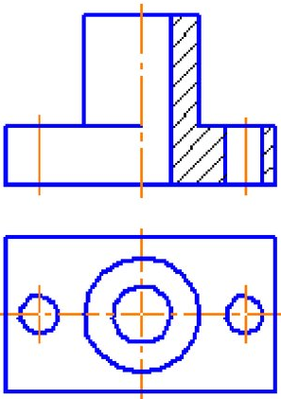

Казань, 2017
УДК 621.791.05
ББК 34.441
Составители: д.т.н., профессор Яхин С.М.,
к.т.н., доцент Пикмуллин Г.В.,
ст. преподаватель Гайнутдинов Р.Х.,

Рецензенты:
Доктор технических наук, профессор кафедры «Тракторы, автомобили и энергетические установки» Казанского ГАУ Хафизов К.А.
Кандидат технических наук, доцент кафедры
«Теоретические основы теплотехники» Казанского ГЭУ Шарипов И.И.

Методические утверждены и рекомендованы к печати на заседании кафедры «Общеинженерные дисциплины» Казанского ГАУ (протокол №10 от 10.05.2017г.) и заседании методической комиссии Института механизации и технического сервиса Казанского государственного аграрного университета (протокол №9 от 08.06.2017г.).

Пикмуллин Г. В. Простые разрезы: учебно-метод. указания для лаб. и самост. работ / Г. В. Пикмуллин, Р. Х. Гайнутдинов, И. С. Мухаметшин.- Казань: Изд-во Казанского ГАУ, 2017. - 24 с.

Учебно-методические указания для лабораторных и самостоятельных работ по начертательной геометрии и инженерная графика предназначены для студентов бакалавров, в учебный план которых включена дисциплина «Начертательная геометрия и инженерная графика», способствуют формированию общепрофессиональных компетенций для направлений подготовки: 35.03.06 – «Агроинженерия», 23.03.03 – «Эксплуатация транспортно-технологических машин и комплексов», 20.03.01 – «Техносферная безопасность» и 23.05.01 - «Наземные транспортно-технологические средства».

Представлен материал для самостоятельного выполнения графических работ студентами. Изложены краткие теоретические сведения по теме, методика выполнения заданий и варианты условий для выполнения представленных заданий. Приведен пример выполнения графических работ по теме.

УДК 621.791.05
ББК 34.441
© Казанский государственный аграрный университет, 2017 г.

Введение
Учебно-методическое указание представляет собой материал по выполнению графических работ студентами очной и заочной формы обучения.
Методика выполнения заданий содержит указания с последовательностью выполнения графической работы. Даны рекомендации по оформлению чертежей. Условия выполнения всех заданий изложены в доступной форме и направлены на выработку грамотного чтения и выполнения чертежей изделий, что поможет студентам применить свои знания на практике.
По каждой работе приведены варианты условий заданий. При составлении заданий упор сделан не только на теоретическую значимость, но и на практическую направленность знаний студентов.

ЦЕЛЬ РАБОТЫ

Ознакомление с различными простыми разрезами.
Изучить правила выполнения разрезов и сечений по ГОСТу 2.305-68.
Построить три вида по двум заданным.
Выполнить необходимый разрез.

СОДЕРЖАНИЕ РАБОТЫ

Каждый студент получает индивидуальное задание. Работу следует выполнять на листе чертежной бумаги формата А3. По двум заданным изображениям следует выполнить три основных вида изделия. Следует выполнить простой разрез (см. ГОСТ 2.305-68).
Для выполнения задания следует изучить требования стандарта ГОСТ 2.305-68 и ознакомиться с настоящими методическими указаниями.
Окончательно оформленный чертеж предъявить к сдаче.

ОБЩАЯ ЧАСТЬ

Для зад.ания необходимо изучить правила пост.роения разрезов по ГОСТу 2.305-68.
Рассмо.трим примеры образования и правила выпо.лнения простых разрезов.
Изобра.жения на чертеж.ах должны давать ясное пред.ставление о внешнем виде и внутреннем устройстве предмета.
Внутр.енние очертания, не видим.ые снаружи, показывают штриховыми линиями. Однако при изобр.ажении деталей со сложным внутр.енним устройством большое количество штр.иховых линий затрудняет чтение чертежа. По такому чертежу трудно пред.ставить форму детали, а также нельзя поставить размеры.
Разрезом называется, чертеж детали который можно сделать более ясным и наглядным, применив способ условного изображения.
Согласно ГОСТу 2.305-68 изображение предмета, мысленно рассеченного одной или несколькими секущими плоскостями, называется разрезом (рисунок 1).
На разрезе показывают то, что получается в секущей плоскости, и то, что расположено за ней. Расположенную между глазом наблюдателя и секущей плоскостью отсеченную часть предмета, мысленно удаляют.
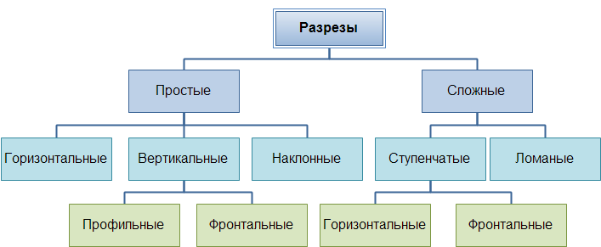

Рисунок 1 — Классификация разрезов

Мысленное рассечение предмета относится только к данному разрезу и не влечет за собой изменение других изображений того же предмета.
Разрезы, выполненные одной секущей плоскостью, называются простыми.
Разрез, выполненный плоскостью вдоль длины детали, называют продольным, а перпендикулярно к его длине поперечным.
Разрез, изображаемый на фронтальной плоскости проекций, называют фронтальным, на горизонтальной - горизонтальным и на профильной –профильным разрезом.
В зависимости от положения секущей плоскости относительно горизонтальной плоскости проекций разрезы разделяют на:
а) горизон.тальные - когда сек.ущая плос.кость парал.лельна гори.зонтальной плоско.сти проек.ций;
б) вертикальные - когда секу.щая плоск.ость перпенди.кулярна горизонта.льной плоск.ости прое.кций.
в) наклонные - когда секу.щая плоск.ость составл.яет с горизонт.альной плоско.стью прое.кций уго.л, отли.чный от пр.ямого.
Положен.ие секу.щей плоско.сти (таблица 1, рисунок 2) показы.вают на основн.ом изобр.ажении толс.той разо.мкнутой лин.ией (1,5s, где s– толщи.на осно.вной ли.нии.
Ес.ли при вы.полнении прос.того разр.еза, находя.щегося в проек.ционной свя.зи с осн.овным изобра.жением, се.кущая плоско.сть совпа.дает с плоско.стью симмет.рии, то секу.щая плос.кость не изобр.ажается, а раз.рез не подписыва.ется.

Таблица 1 – Обозначение разрезов

ОБЪЕКТ ОБОЗНАЧЕНИЯ | СПОСОБ ОБОЗНАЧЕНИЯ
Положение секущей плоскости и направление взгляда | 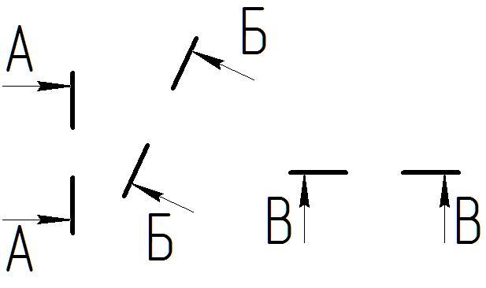
Разрез (сечение) | 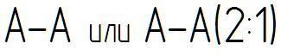
Разрез (сечение) с поворотом | 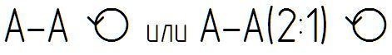

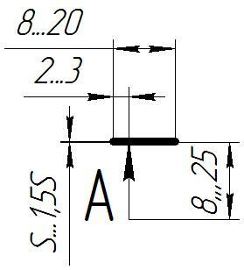
Рисунок 2 – Обозначения разрезов на чертеже
Образование фронтального разреза показано на рисунке 3,а. Деталь рассечена плоскостью, параллельной фронтальной плоскости проекций, удалена отсеченная часть, которая находится между глазом наблюдателя и секущей плоскостью. Фигура сечения выделена штриховкой.
Образование профильного разреза показано на рисунке 3,б. Деталь рассечена плоскостью, параллельной профильной плоскости проекций.
На рисунке 3,в показано образование горизонтального разреза.
Деталь рассечена горизонтальной плоскостью. Верхняя часть детали удалена, изображена оставшаяся нижняя часть (то, что попало в секущую плоскость, и то, что осталось под ней). Места, попавшие в секущую плоскость, покрывают штриховкой (фигура сечения).

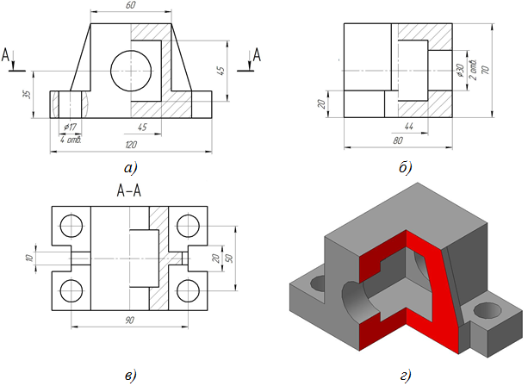

Рисунок 3 – Простой разрез: а) – фронтальный; б) – профильный;
в) – горизонтальный; г) – аксонометрия с вырезом ¼.

На рисунке 4 приведен пример наклонного разреза (секущая плоскость под углом к горизонтальной плоскости).

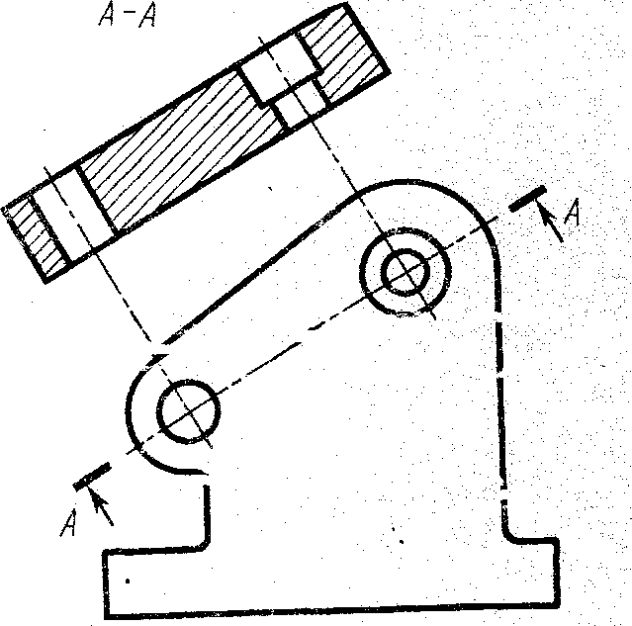
Рисунок 4 – Пример наклонного разреза
Местные разрезы применяют узко ограниченном лишь в отдельном месте в тех случаях, когда необходимо выявить форму предмета, которые ограничиваются волнистой сплошной линией или тонкой линией с изломом. Контур чертежа не должен совпадать с этой линией (рисунок 5).
Рисунок 5 – Пример местного разреза
Если разрез выполняется на симметричной фигуре, допускается соединять половину вида с половиной разреза (рисунок 6). Границей между половиной вида и половиной разреза служит ось симметрии.
Рисунок 6 - Пример разреза симметричной фигуры
В случае совпадения проекции ребра с осью симметрии границей между частью вида и частью разреза на симметричной фигуре должна служить волнистая линия (рисунок 7).
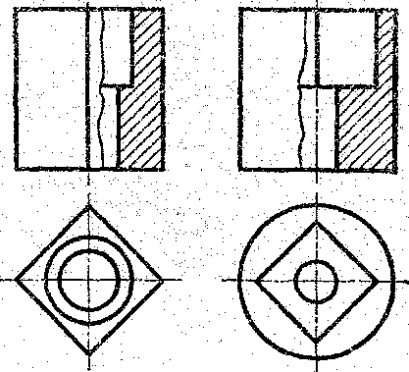
Рисунок 7 - Разрез симметричной фигуры (при совпадении ребра с осью симметрии)
На начальном и конечном штрихах, ближе к краю, ставят стрелки, указывающие направление взгляда. Выполненный разрез отмечается буквами по типу A-A (рисунок 8).
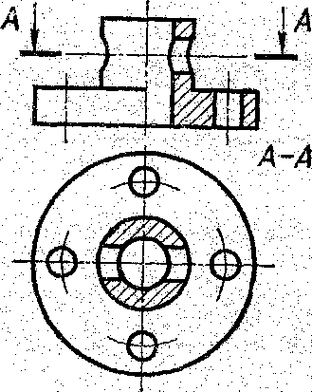
Рисунок 8 - Пример обозначения разреза буквами

Условности при выполнении разрезов

Известно, что при изображении разреза та часть предмета которая попадает в секущую плоскость, покрывается штриховкой Есть исключения из этого правила: сплошные детали - винты, болты, заклепки, шпонки, валы, шпиндели, рукоятки и т.п. - в продольном разрезе показывают нерассеченными (рисунок 9). Шарики всегда показывают нерассеченными. Как правило, показывают нерассеченными на сборочных чертежах гайки и шайбы.
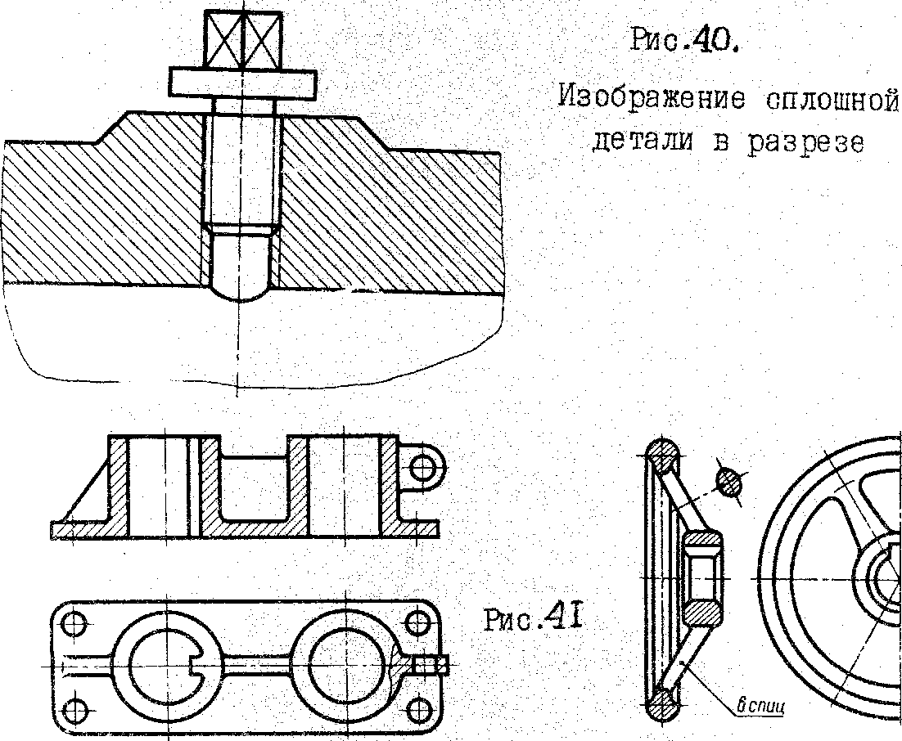
Рисунок 9 – Изображение сплошной детали в разрезе

Такие элементы, как спицы маховиков, шкивов, зубчатых колес, тонкие стенки типа ребер жесткости и т.п, показывают незаштрихованными, если секущая плоскость направлена вдоль оси или длинной стороны такого элемента (рисунок 10, а, б).
а) б)

а) изображение ребра б) изображение маховиков
жесткости в разрезе

Рисунок 10 – Изображение сплошной детали

Методические рекомендации
Данные взять из варианта заданий.
Пример выполнения задания приведен на рисунке 11.

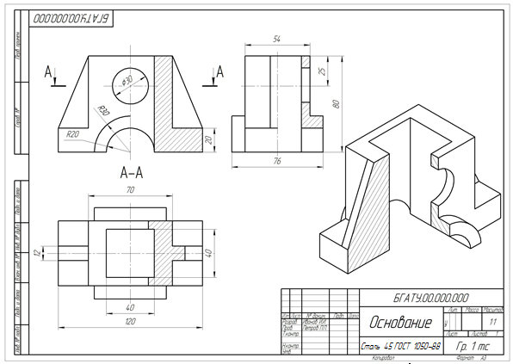

Рисунок 11 – Пример выполнения задания «Простые разрезы».

Варианты заданий:

1.
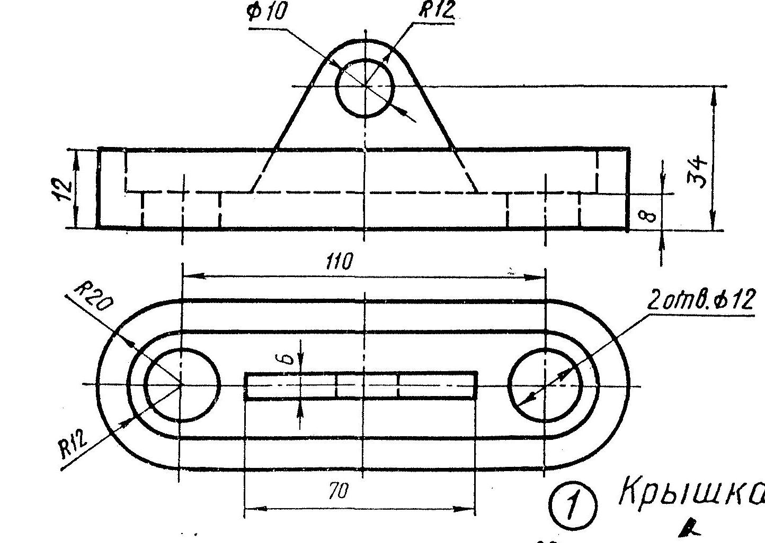

2.
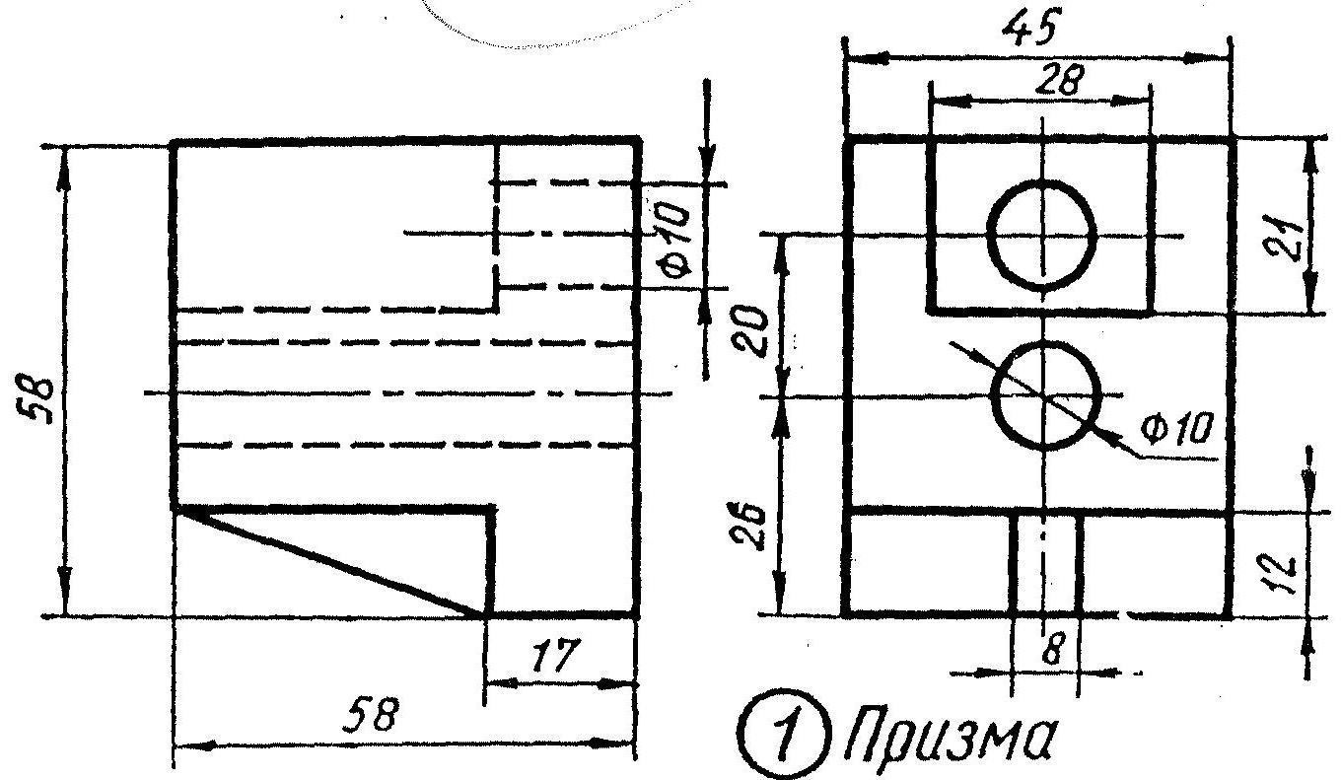
3.

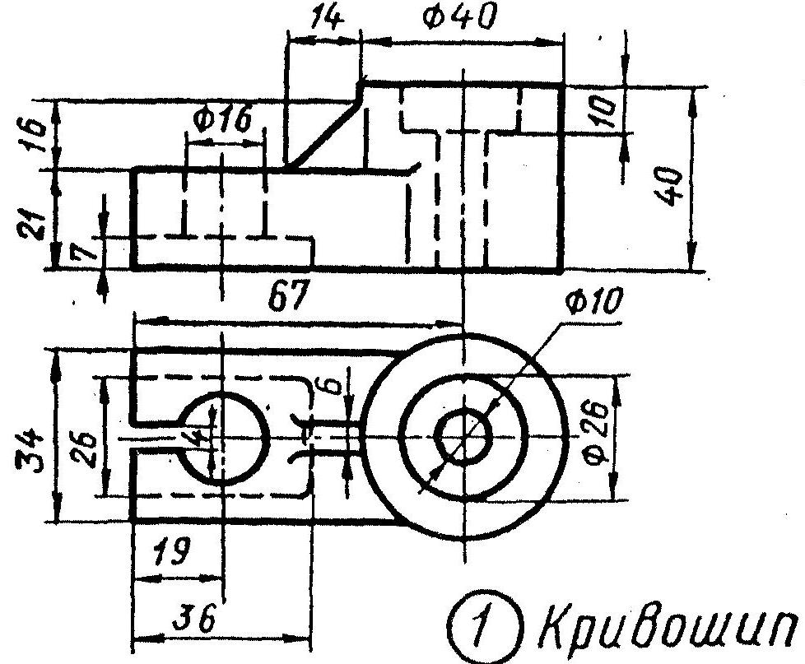

4.
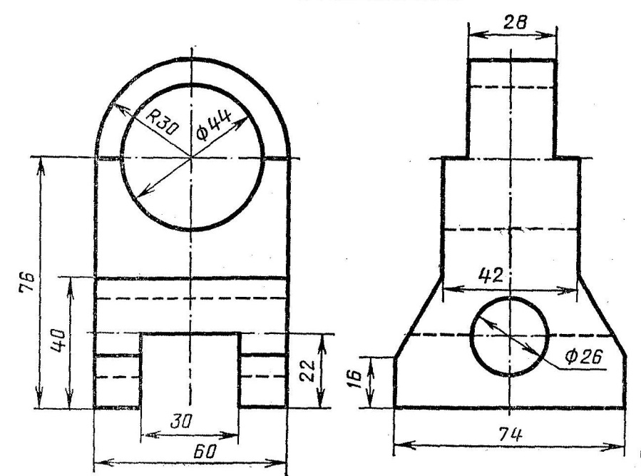
5.
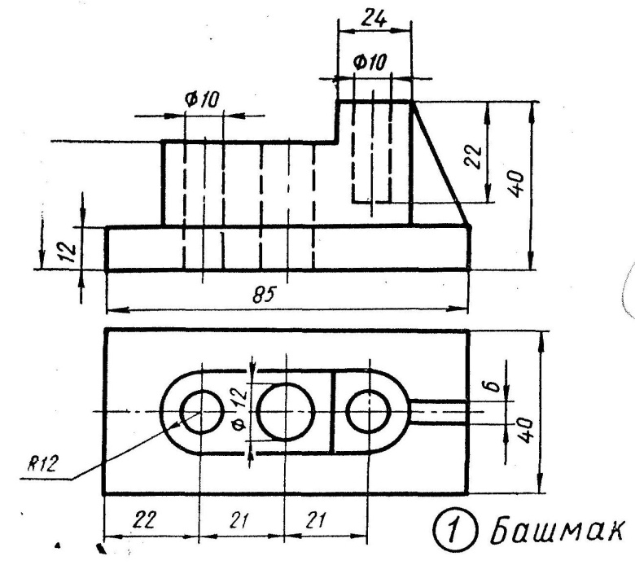
6.
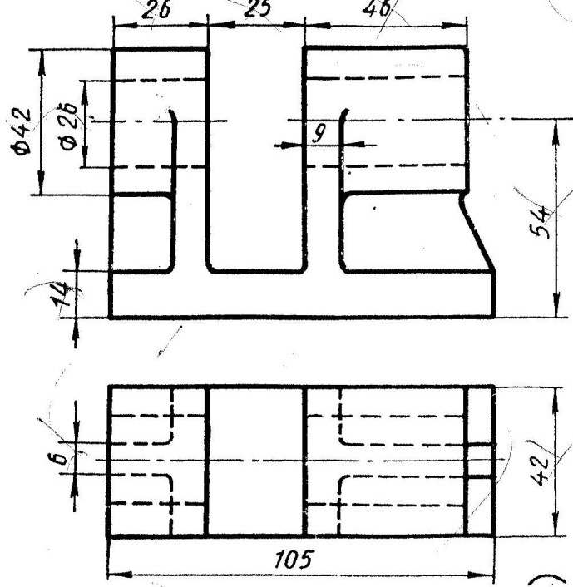
7.
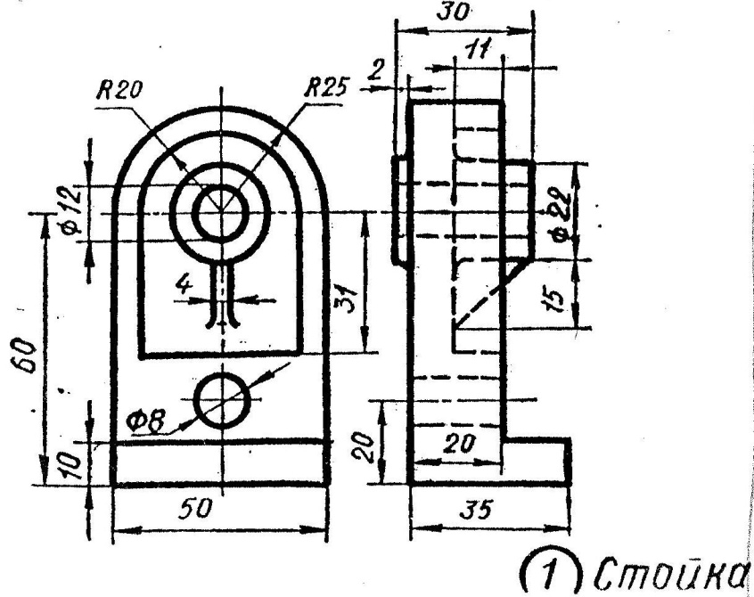
8.

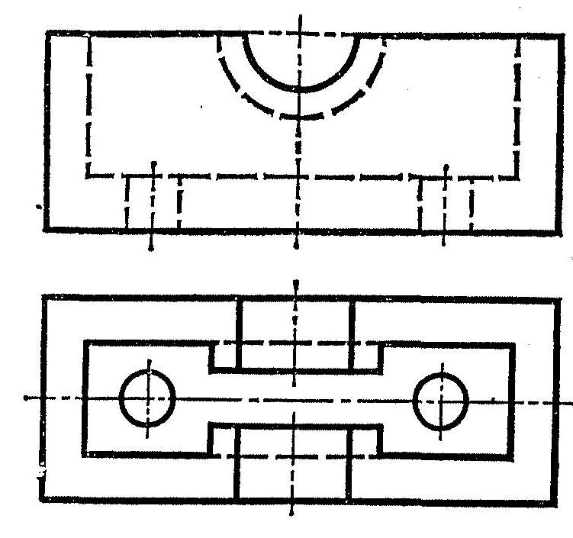
9.

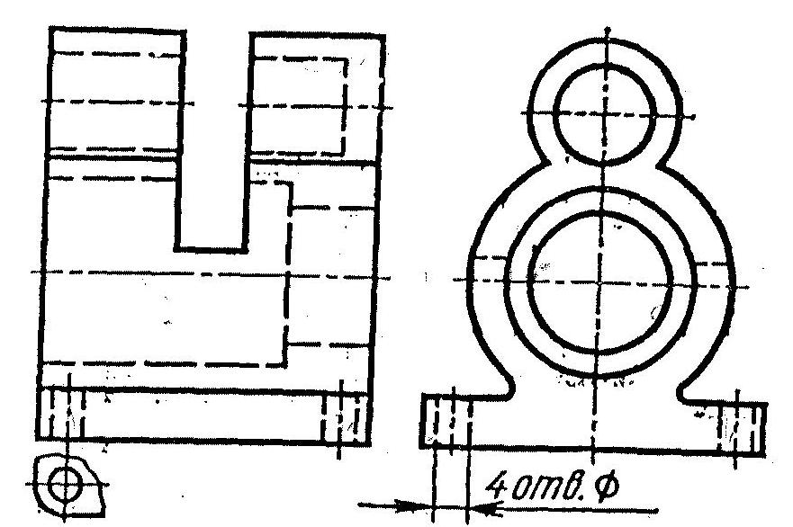

10.

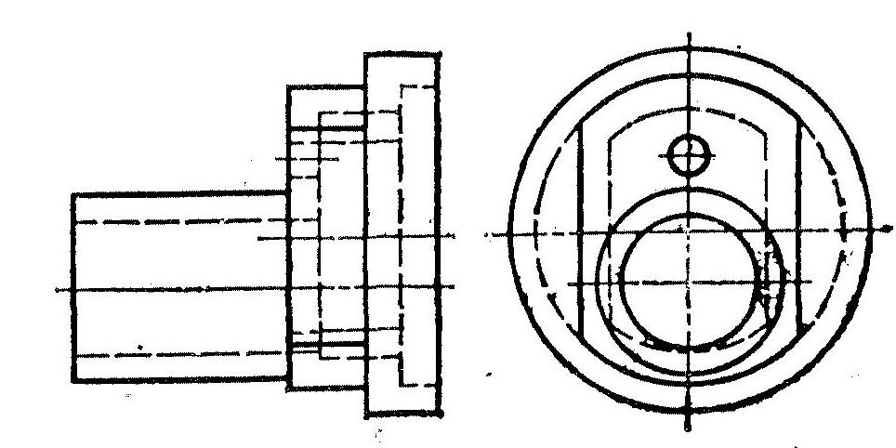
11.
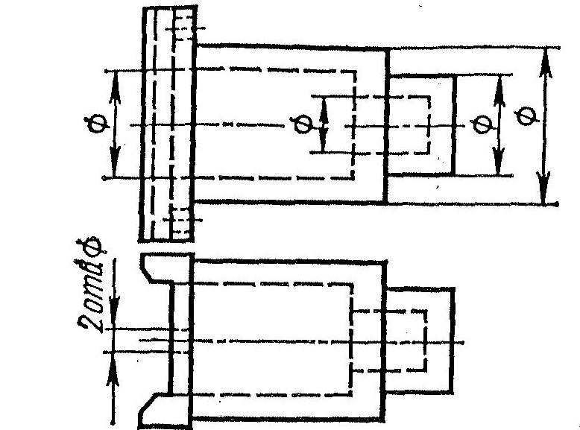

12.

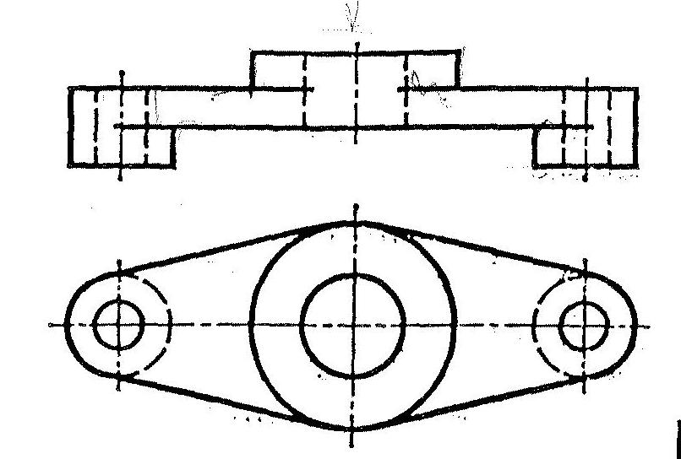

13.
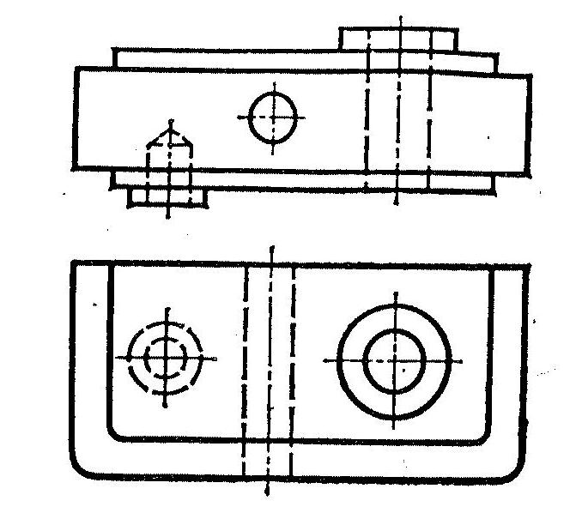
14.
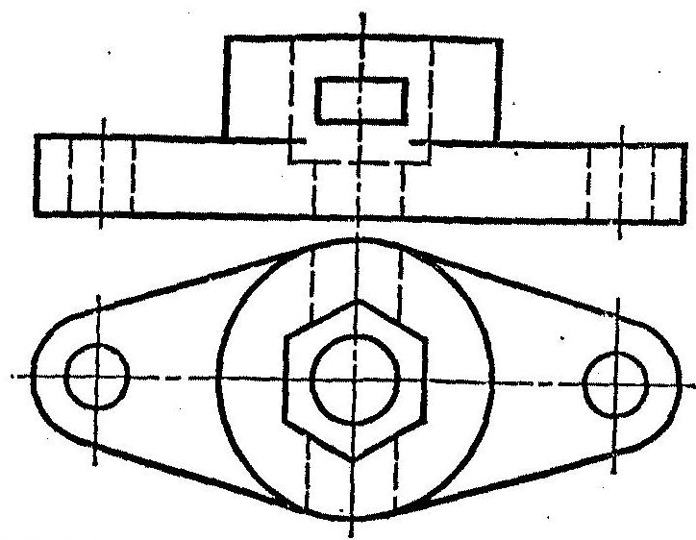
15.

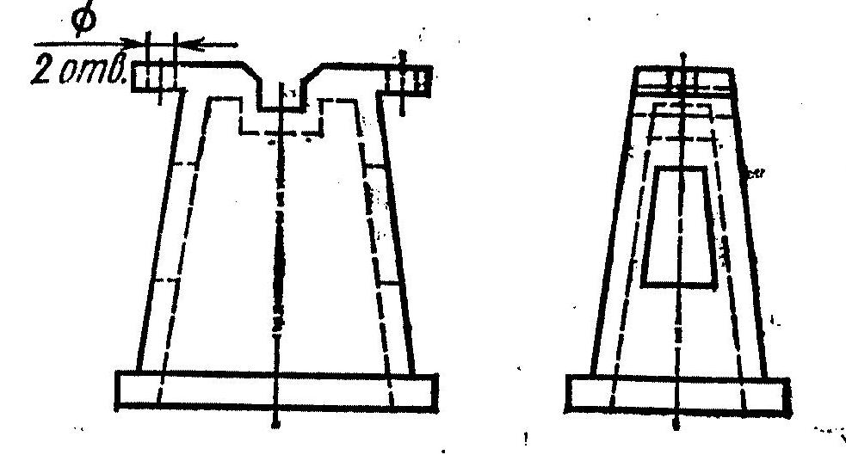
16.
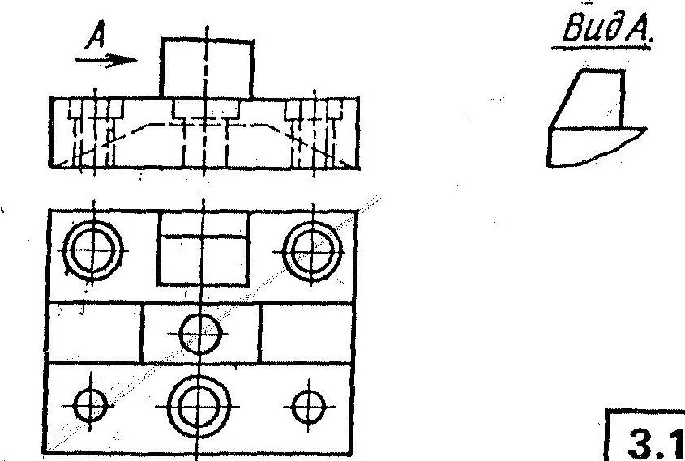

17.
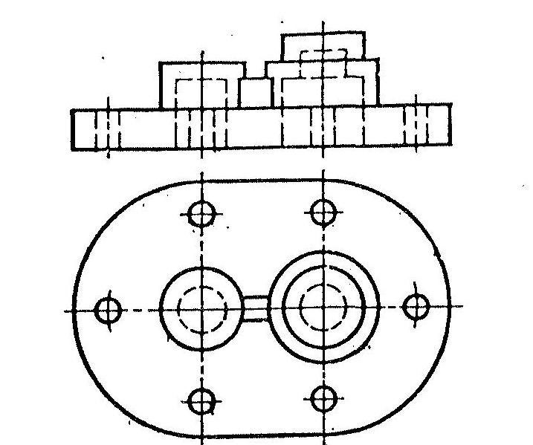
18.
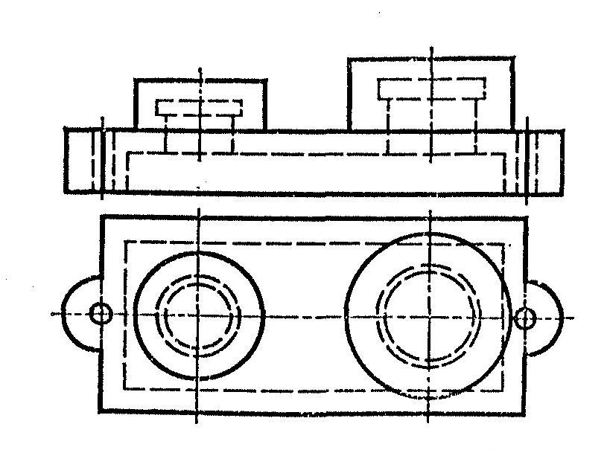
19.

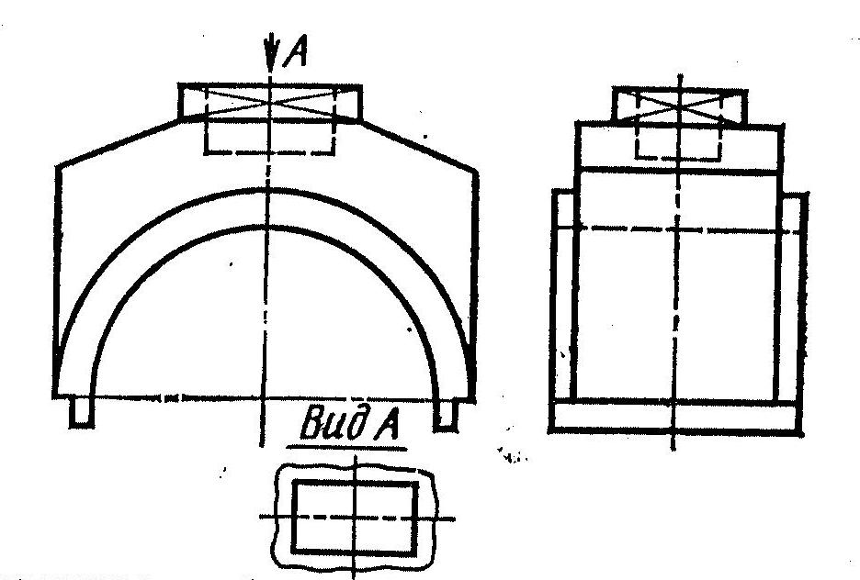

20.
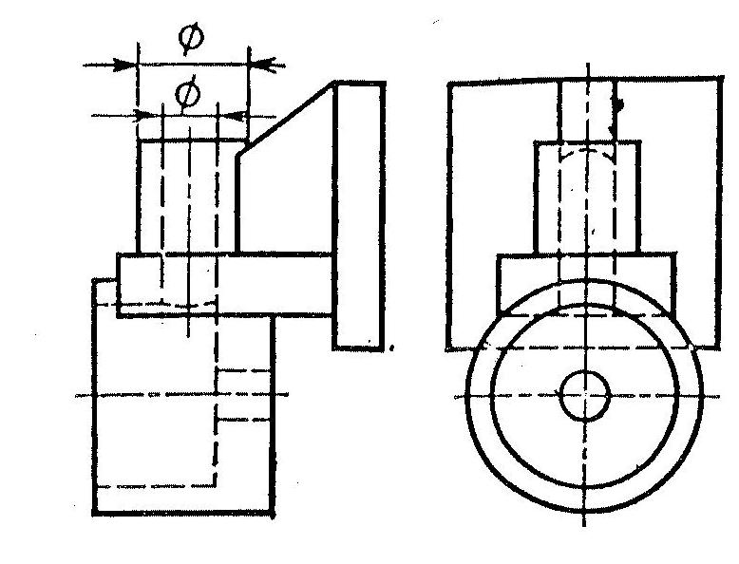
21.

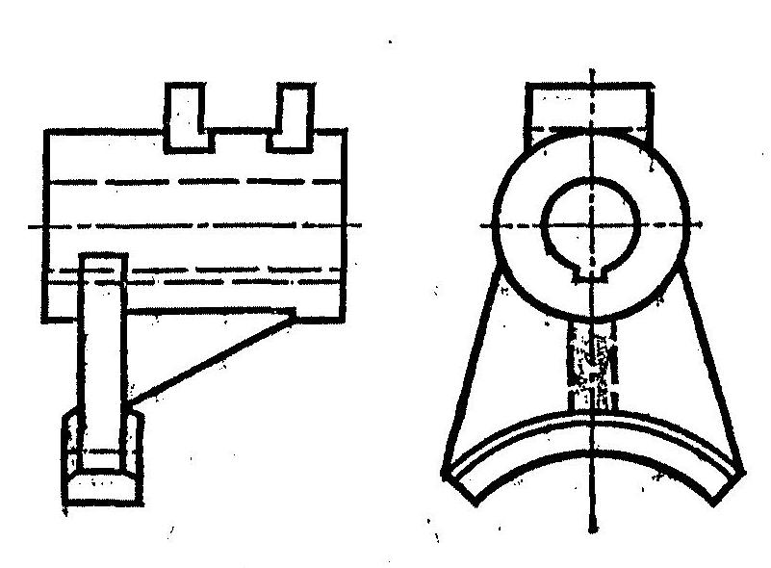
22.
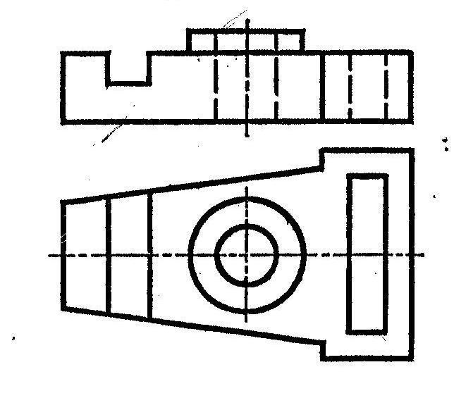
23.

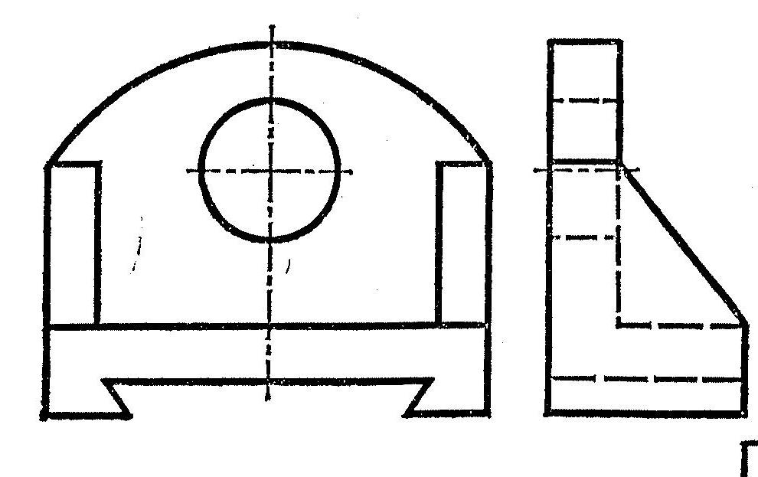
24.
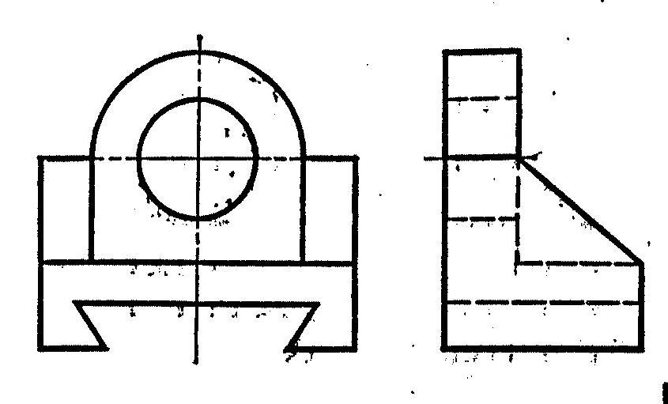
25.
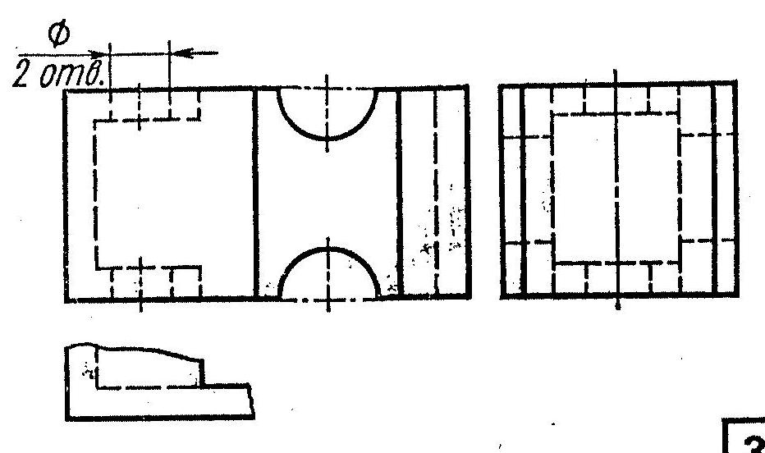

26.

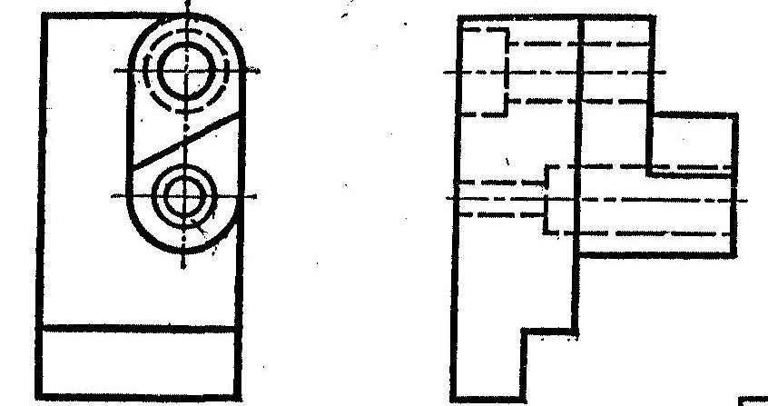

27.
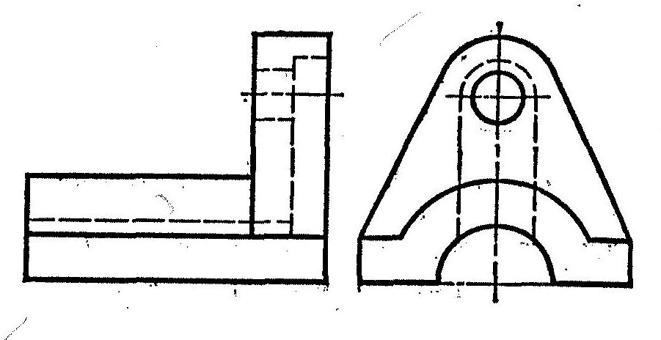
28.
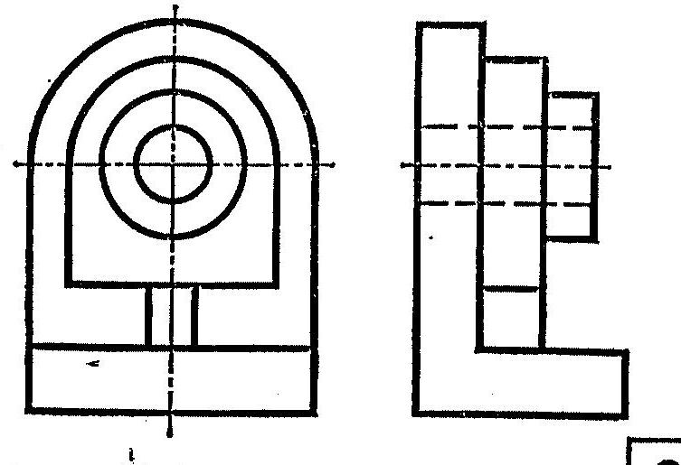
29.

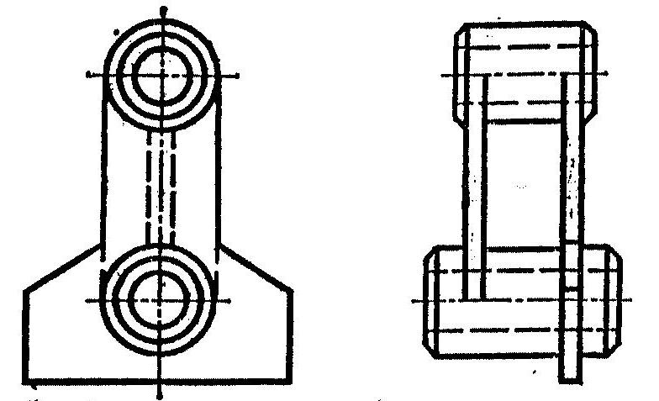

30.
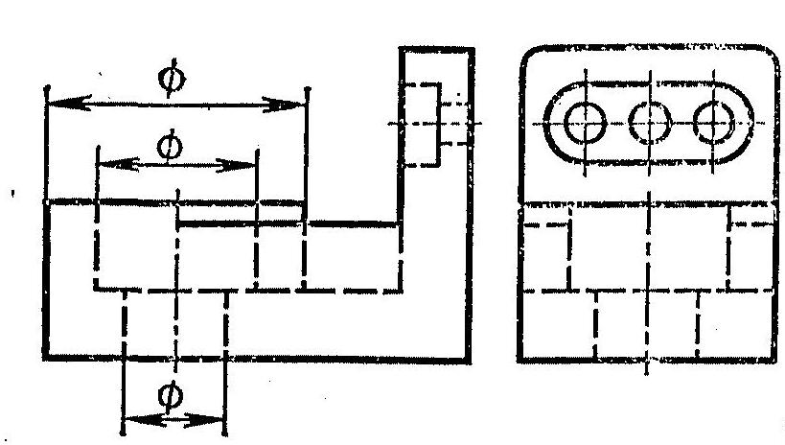

РЕКОМЕНДУЕМАЯ ЛИТЕРАТУРА

- Фролов, С.А. Начертательная геометрия: учеб. 3-е изд., перераб. и доп. / С.А. Фролов. – М.: ИНФРА-М, 2007.- 286 с.
- Левицкий В.С. Машиностроительное черчение и автоматизация выполнения чертежей: учебник для студентов высших технических учебных заведений. – М.: Высш. шк., 2009. – 435 с.: ил.
- Анурьев В.И. Справочник конструктора-машиностроителя: в 3 т. Т.1. – 9-е изд., перераб. и доп. / под ред. И.Н. Жестковой. – М.: Машиностроение, 2006. – 928 с.

